Задание для дистанционного обучения. 4Б (ДПТ) и 4Б (Живопись).
(01.02.2022г.)
1)Прочитать статью «ИСКУССТВО ФРАНЦИИ. АРХИТЕКТУРА ФРАНЦИ I ПОЛОВИНЫ XVII ВЕКА.» (Энциклопедия для детей. Том 7. Искусство. Часть 2. Архитектура, изобразительное и декоративно-прикладное искусство XVII—XX веков.)
2)Тема урока «ИСКУССТВО ФРАНЦИИ. АРХИТЕКТУРА ФРАНЦИ I ПОЛОВИНЫ XVII ВЕКА»
3)Записать в тетради выделенный текст. Тетради будут проверяться.
4)Посмотреть прикрепленное видео.
ТЕМА УРОКА: ИСКУССТВО ФРАНЦИИ. АРХИТЕКТУРА ФРАНЦИ I ПОЛОВИНЫ XVII ВЕКА.
В XVII столетии во Франции установилась особая форма государственного устройства, названная позднее абсолютизмом. Знаменитая фраза короля Людовика XIV (1643—1715 гг.) «Государство — это я» имела под собой весомое основание: преданность монарху считалась верхом патриотизма.
Королевской власти подчинялась и религиозная жизнь страны. Католическая Церковь во Франции стремилась быть независимой от Папы Римского и во многих вопросах действовала самостоятельно.
В это же время сложилось новое философское направление — рационализм (от лат. rationalis — «разумный»), которое признавало основой познания разум человека. «Я мыслю, следовательно, я существую», — утверждал один из основоположников этого учения Рене Декарт (1596—1650). Именно способность человека мыслить, по мнению философов, возвышала его, превращала в подлинные образ и подобие Божие.
На основе этих представлений сформировался новый стиль в искусстве — классицизм. Название «классицизм» (оплат. classicus — «образцовый») можно буквально перевести как «основанный на классике», т. е. произведениях искусства, которые признаны образцами совершенства, идеалом — как художественным, так и нравственным. Творцы этого стиля полагали, что красота существует объективно и её законы можно постигнуть с помощью разума. Конечная же цель искусства — преобразование мира и человека согласно этим законам и воплощение идеала в реальной жизни.
Вся система художественного образования классицизма строилась на изучении античности и искусства Возрождения. Процесс творчества состоял прежде всего в соблюдении правил, установленных при изучении древних памятников, а достойными воплощения в произведениях искусства считались сюжеты из античной мифологии и истории.
АРХИТЕКТУРА
В первой половине XVII в. столица Франции постепенно превратилась из города-крепости в город-резиденцию. Облик Парижа теперь определяли не крепостные стены и замки, а дворцы, парки, регулярная система улиц и площадей.
В архитектуре переход от замка к дворцу можно проследить, сравнив две постройки. Люксембургский дворец в Париже (1615—1621 гг., архитектор Саломон де Брос), все корпуса которого расположены по периметру большого внутреннего двора, своими мощными формами ещё напоминает отгороженный от внешнего мира замок. Во дворце Мезон-Лаффит под Парижем (1642—1650 гг., архитектор Франсуа Мансар) уже нет замкнутого внутреннего двора, здание в плане имеет П-образную форму, что делает его облик более открытым (хотя он и окружён рвом с водой). Это явление в архитектуре получило поддержку государства: королевский указ 1629 г. запрещал возводить военные укрепления в замках.
Вокруг дворца в первой половине XVII в. архитектор обязательно устраивал парк, в котором царил жёсткий порядок: зелёные насаждения были аккуратно подстрижены, аллеи пересекались под прямым углом, цветники образовывали правильные геометрические фигуры. Такой парк получил название регулярного, или французского.
Вершиной развития нового направления в архитектуре стал Версаль — грандиозная парадная резиденция французских королей недалеко от Парижа. Вначале там

появился королевский охотничий замок (1624 г.). Основное строительство развернулось в правление Людовика XIV в конце 60-х гг. В создании проекта участвовали виднейшие зодчие: Луи Лево (около 1612—1670), Жюль Ардуэн-Мансар (1б4б—1708) и выдающийся декоратор садов и парков Андре Ленотр (1613—1700). По их замыслу, Большой дворец — главная часть комплекса — должен был располагаться на искусственной террасе, где сходятся три главных проспекта Версаля. Один из них — средний — ведёт к Парижу, а два боковых — к загородным дворцам Со и Сен-Клу.
Жюль Ардуэн-Мансар, приступив к работе в 1678 г., оформил все постройки в едином стиле. Фасады корпусов были поделены на три яруса. Нижний по образцу итальянского дворца-палаццо эпохи Возрождения отделан рустом, средний — самый крупный — заполнен высокими арочными окнами, между которыми расположены колонны и пилястры. Верхний ярус укорочен, завершается он балюстрадой (ограждением, состоящим из ряда фигурных столбиков, соединённых перилами) и скульптурными группами, которые создают ощущение пышного убранства, хотя все фасады имеют строгий вид. Интерьеры дворца отличаются от фасадов роскошью отделки.
Огромное значение в дворцовом ансамбле принадлежит парку, спроектированному Андре Ленотром. Он отказался от искусственных водопадов и каскадов в стиле барокко, символизировавших стихийное начало в природе. Бассейны Ленотра чёткой геометрической формы, с зеркально гладкой поверхностью. Каждая крупная аллея завершается водоёмом: главная лестница от террасы Большого дворца ведёт к фонтану Латоны; в конце Королевской аллеи располагаются фонтан Аполлона и канал. Парк ориентирован по оси «запад — восток», поэтому, когда восходит солнце и его лучи отражаются в воде, возникает удивительно красивая и живописная игра света. Планировка парка связана с архитектурой — аллеи воспринимаются как продолжение залов дворца.
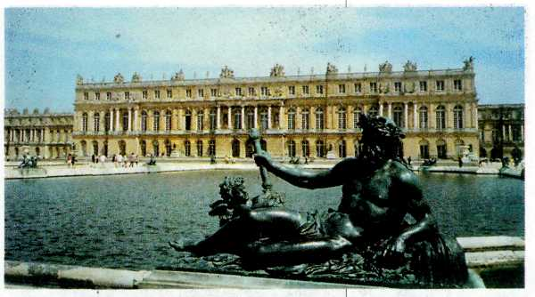
Луи Лево,
Жюль Ардуэн-Мансар,
Андре Ленотр.
Версаль. 1669—1685 гг.
Главная идея парка — создать особый мир, где всё подчинено строгим законам. Не случайно многие считают Версаль блестящим выражением французского национального характера, в котором за внешней лёгкостью и безукоризненным вкусом скрываются холодный рассудок, воля и целеустремлённость.
Постепенно классицизм — стиль, обращённый к высшим духовным идеалам, — стал провозглашать идеалы политические, а искусство из средства нравственного воспитания превратилось в средство идеологической пропаганды.
Подчинение искусства политике явно ощущается в архитектуре Вандомской площади в Париже, сооружённой Жюлем Ардуэном-Мансаром в 1685—1701 гг.
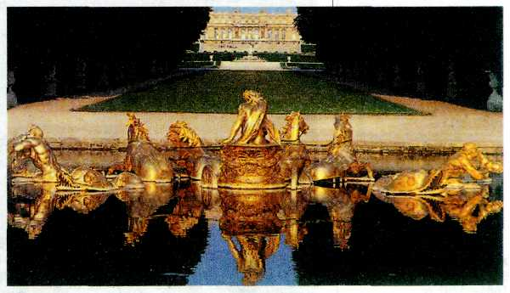
Луи Лево, Жюль Ардуэн-Мансар, Андре Ленотр. Версаль. 1669—1685 гг.
*Руст (от лат. rasticus — «грубый») — тёсаный камень, лицевая поверхность которого грубо околота, обычно с узким, более гладким кантом по краям.
**Латона, Лето — в античной мифологии мать бога Аполлона.
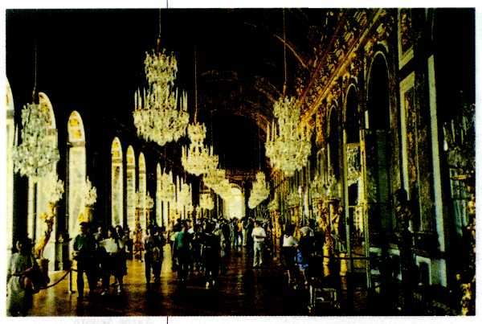
Жюль Ардуэн-Мансар, Шарль Лебрен, Антуан Куазевокс.
Зеркальная галерея Большого дворца. 1678 г. Версаль.
Небольшой замкнутый четырёхугольник площади со срезанными углами окружают административные здания с единой системой убранства. Такая замкнутость характерна для всех классицистических площадей XVII столетия. В центре помещалась конная статуя Людовика XIV (в начале XIX в. её заменила триумфальная колонна в честь Наполеона I). Главные идеи проекта — прославление монарха и мечта об идеально упорядоченном мире, живущем по его воле. Одно из наиболее значительных монументальных сооружений XVII в. в Париже — Собор Дома инвалидов (1680—1706 гг.), комплекса зданий, построенных по приказу Людовика XIV для престарелых солдат. Собор, созданный Жюлем Ардуэном-Мансаром, стал важной высотной точкой Парижа, его мощный купол значительно изменил панораму города. Общий облик Собора холоден и тяжеловесен. Видимо, мастер блестяще знал архитектуру античности и Возрождения, но она не была ему близка.
Строительству главного, восточного фасада Лувра (1667—1673 гг.) — королевского дворца в Париже — придавалось столь важное значение, что проект для него выбирали по конкурсу. Среди участников были знаменитые мастера, но победу одержал никому не известный архитектор Клод Перро (1613—1688), так как именно его работа воплощала самые близкие французам идеи и настроения: строгость и торжественность, масштабность и предельную простоту.
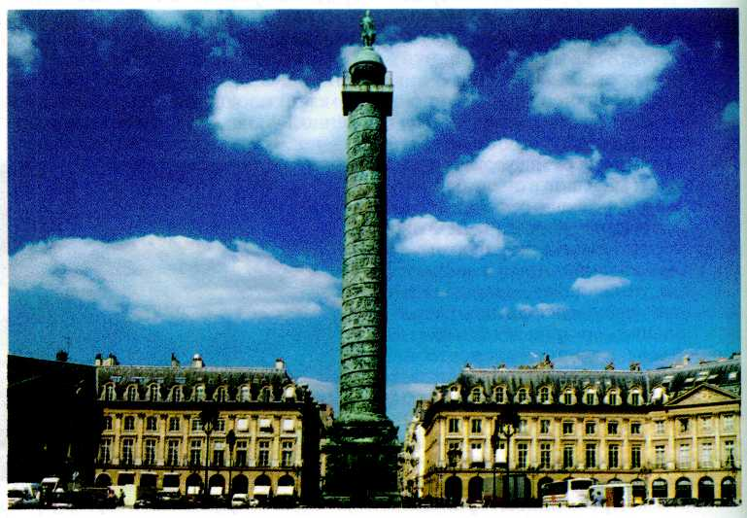
Жюль Ардуэн-Маисар.
Вандомская площадь. 1685—1701 гг. Париж.

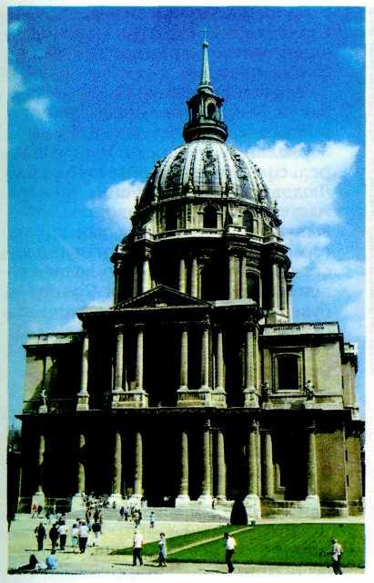
Жюль Ардуэн-Мансар.
Собор Дома инвалидов. 1680—1706 гг. Париж.
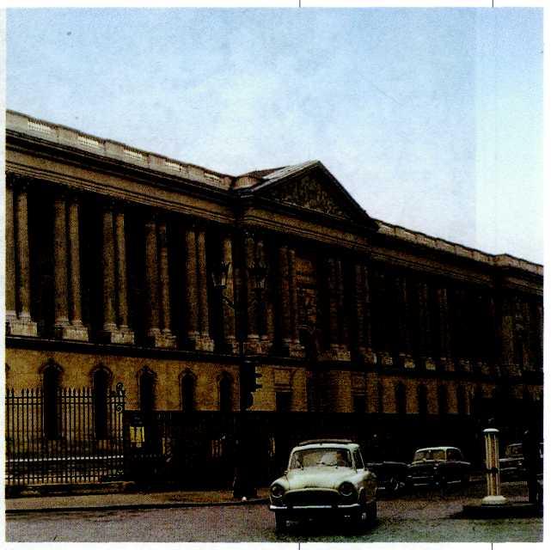
Клод Перро.
Лувр. Восточный фасад. 1667—1673 гг. Париж.
Перро предложил сделать фасад огромным, на пятнадцать метров превышающим реальную длину здания. Он был разделён на ярусы, оформлен ордером со стоящими попарно колоннами. Центральная выступающая часть фасада украшена портиком с фронтоном. Такая трёхчастная композиция была характерна для фасадов дворцов и парадных вилл эпохи Возрождения. Мастеру удалось показать, что старые традиции по-прежнему остаются источником красоты.

